LAPORAN PROJECT BASED LEARNING TAHAP 2
MACHINE LEARNING

BATIK CLASSIFICATION



Kelompok 3 :

Arjuno Kusumo Satyo Satmoko (A1C018035)
Yusuf Muhammad Nur Zaman (H1A018043)

KEMENTERIAN PENDIDIKAN, KEBUDAYAAN, RISET DAN TEKNOLOGI
UNIVERSITAS JENDERAL SOEDIRMAN
PURWOKERTO
2021
- Tahap Pra-Latihan
Import perintah yang akan digunakan untuk Batik_Classifier seperti numpy, tensorflow, matplotlib, dll
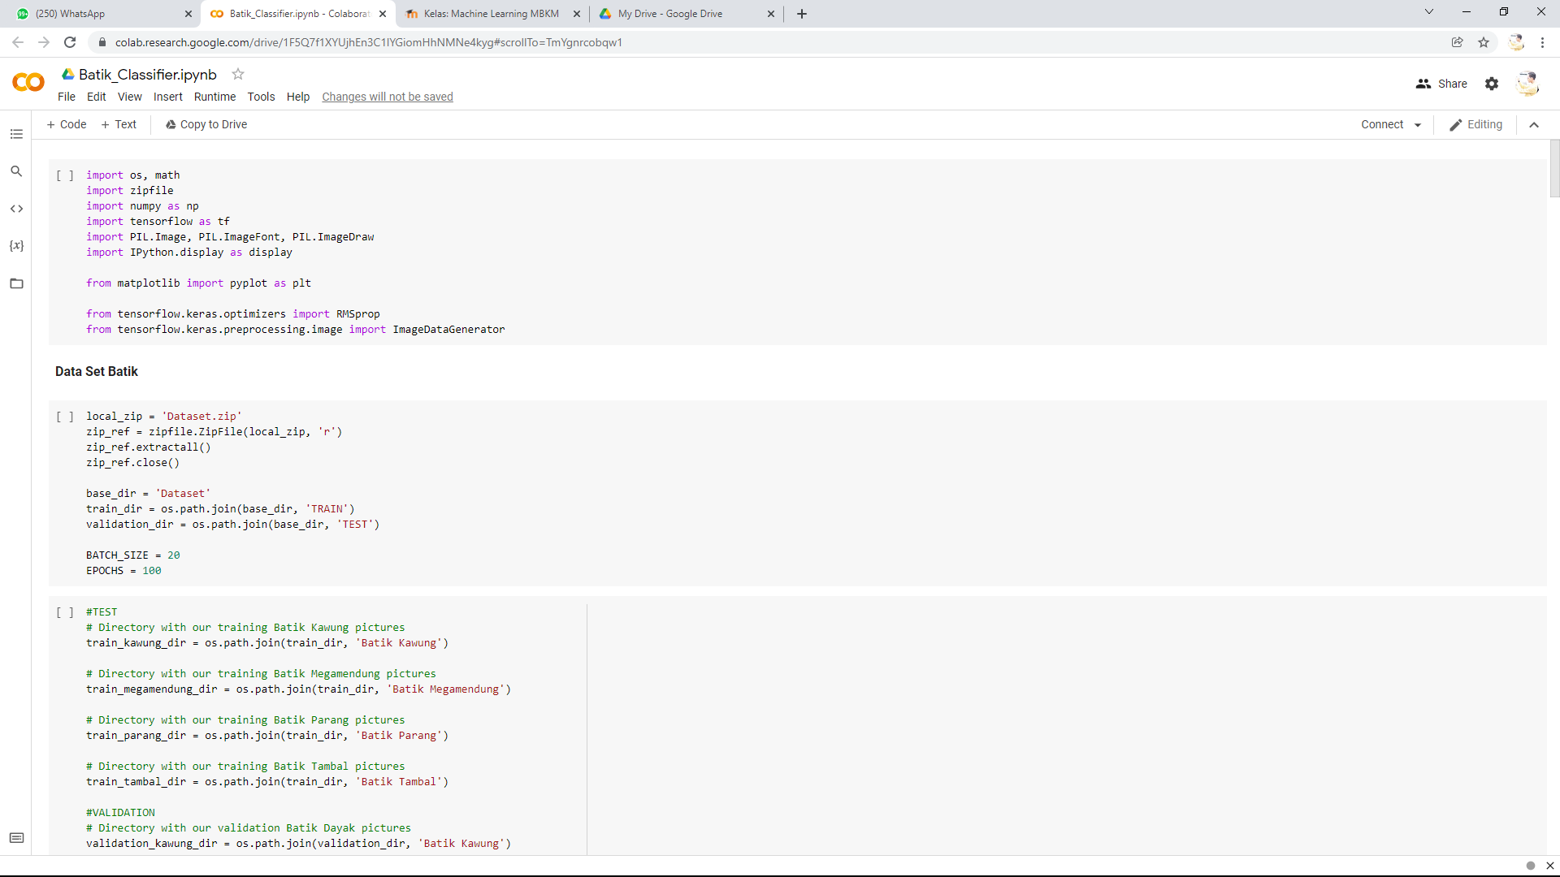
Gambar 1 Import Perintah
Kemudian, kita panggil dataset.zip dengan menggunakan batch_size = 20, dan epochs = 100. Dengan memanggil data train dan validation pada dirextory batik kawung, parang, tambal, dan megamendung.
Gambar 2 Code untuk memanggil dataset
Lalu, kita train data dengan imagedatagenerator dengan rescale = 1./255, rotation_range=45, zoom_range=0.4 bertujuan untuk memperbanyak data gambar dengan ukuran gambar sebesar 200x200.
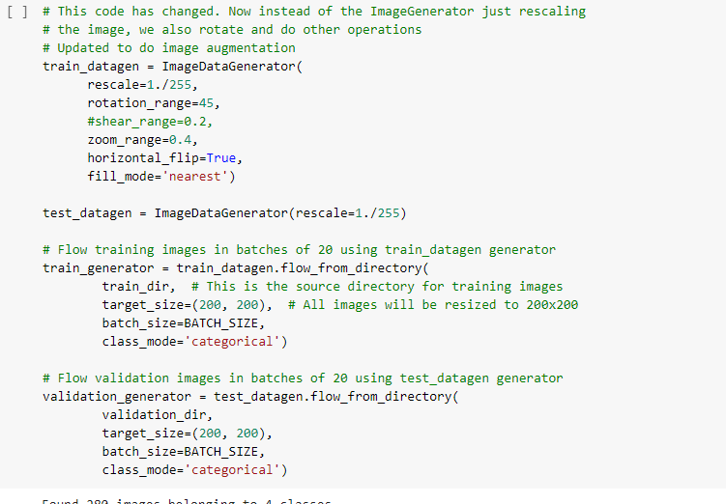
Gambar 3 Proses Augmentasi Dataset
Setelah itu, kita gunakan optimizer RMSProp dengan model sequential yang menggunakan 4x lapisan Konvulusi (24,32,32, 12), 5x lapisan BatchNormalization, 4x lapisan Activaion (tanh), 4x lapisan pooling, dengan di 3x lapisan dropout serta lapisan flatten, 2x lapisan Dense (512, 4) yang dapat dilihat pada gambar dibawah ini :
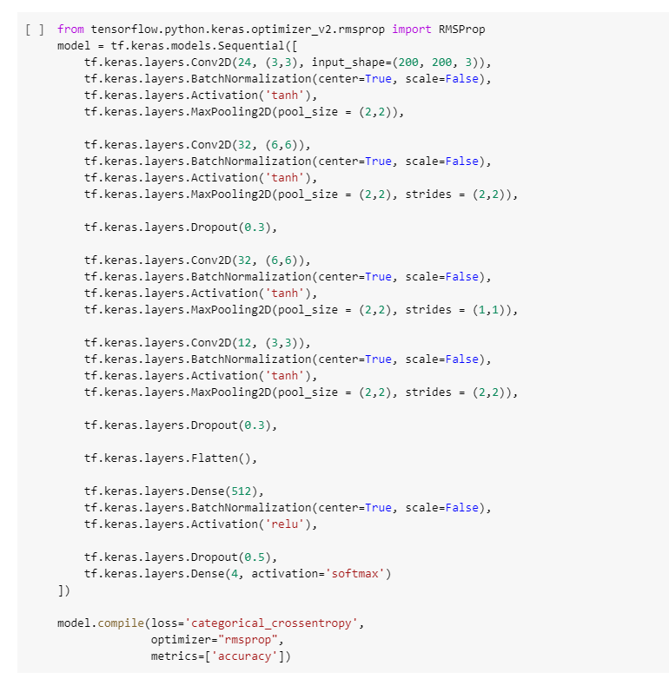
Gambar 4 Detail Lapisan pada Model CNN

- Tahap Latihan
Gambar 5 Summary dari lapisan model CNN
Model yang sudah kita bentuk dapat dilihat pada gambar di atas, di mana dengan menggunakan fungsi model.summary() akan melihatkan secara rinci susunan dan jumlah nodal dari arsitektur model yang sudah dibentuk. Yang mana model tersebut memiliki total params sebanyak 2.291.100 dengan trainable params sebanyak 2.289.876 dan non-trainable params sebanyak 1.224.

Gambar 6 Menampilkan label/kelas serta membentuk fungsi plot_learning_rate
Untuk menampilkan label atau kelas yang akan digunakan dalam klasifikasi oleh model dengan menggunakan fungsi class_indices.keys() yang akan secara otomatis membuat suatu label dari kumpulan gambar dalam folder yang sama. Sehingga dapat dilihat pada gambar di atas, terdapat empat buah kelas yang terdiri dari Batik Kawung, Batik Megamendung, Batik Parang, dan Batik Tambal.
Selanjutnya dengan mendefinisikan fungsi plot_learning_rate sebagai suatu fungsi yang digunakan untuk melihat bagaimana nilai learning rate seiring berjalannya tahap training dengan menggunakan konsep learning rate decay, yang mana nilai learning rate.nya akan berubah semakin kecil.
Pada gambar di bawah ini, terdapat pendefinisian fungsi lr_decay yang berfungsi sebagai fungsi learning rate decay, lalu dengan menjadikan fungsi ini ke dalam callback sehingga dalam proses training dapat dipanggil. Dengan menggunakan fungsi plot_training_rate yang sudah dibentuk tadi, hasilnya adalah menampilkan grafik hubungan antara besar nilai learning rate terhadap bertambahnya nilai epoch.
Gambar 7 Grafik learning rate decay seiring berjalannya proses training
Kelas myCallback dibentuk sebagai callback yang nantinya ketika nilai akurasi dari model yang sedang dilatih mencapai nilai 75% atau lebih, maka proses training akan berhenti, tujuan digunakannya callback ini adalah agar tidak menghasilkan model yang mengalami overfitting karena melalui proses training yang panjang. Fungsi myCallback dapat dilihat pada gambar di bawah ini.

Gambar 8 Code dalam membentuk fungsi Callbacks
Gambar 9 Haisl dari proses training
Proses training dari model yang sudah dibentuk dapat dilihat pada gambar di atas, yang mana hasil dari model yang sudah dilatih memiliki nilai akurasi sebesar 75.71% dengan akurasi validasinya sebesar 75% yang melalui 81 epoch.

- Tahap Hasil
Gambar 10 Fungsi untuk memnampilkan hasil akurasi dan loss dalam grafik
Dengan menggunakan fungsi plt untuk menampilkan data dalam bentuk grafik, hasil dari proses training pun ditampilkan dalam bentuk grafik. Parameter yang digunakan adalah nilai akurasi, akurasi validasi, loss, dan loss validasi. Yang hasil tersebut dapat dilihat pada gambar di bawah.
Gambar 11 Grafik akurasi dan loss
- Tahap Pengujian Model
Model klasifikasi yang sudah dilatih belum mendapati hasil yang sempurna, karena meskipun memiliki hasil akurasi yang tinggi, yakni 75.71% dan nilai loss 0.6714. Dari hasil pengujian model yang sudah dilatih masih mengalami kesalahan klasifikasi, kesalah klasifikasi ini dapat disebabkan oleh masih kurangnya arsitektur neural network yang dibentuk, dataset yang kurang jumlahnya, gambar dalam dataset sangat beragam, sehingga model sulit untuk mengklasifikasi.
Hasil dari beberapa pengujian terhadap model yang sudah dilatih dapat dilihat pada gambar di bawah.
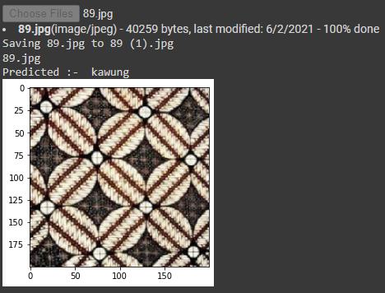
Gambar 12 Hasil prediksi benar
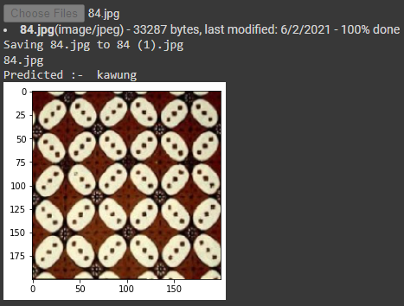
Gambar 13 Hasil prediksi benar
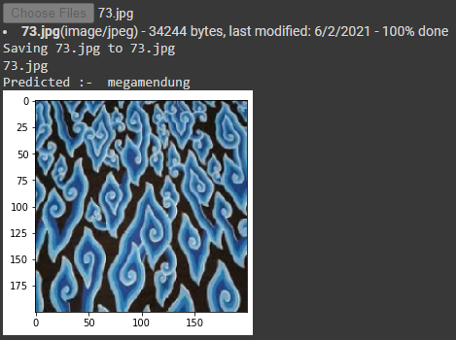
Gambar 14 Hasil prediksi benar
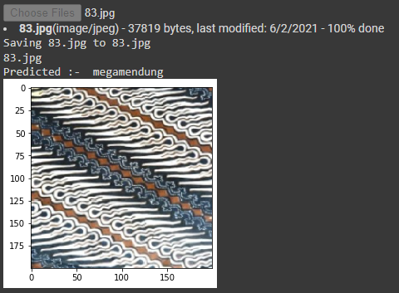
Gambar 15 Hasil prediksi salah

